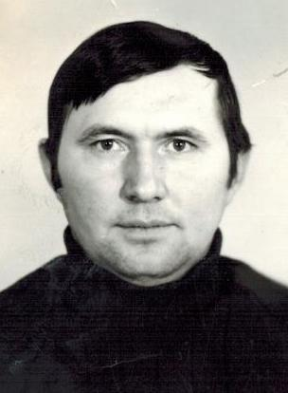
Прохоров
Иван Яковлевич

Родился 25 октября 1946 года в с. Покрово-Урустамак, Бавлинский район, ТАССР в крестьянской семье. В 1952 году переехал в р.п. Уруссу. В 1954 году пошёл в первый класс в восьмилетнюю школу.
В 1964 году окончил СПТУ в г. Бугульме специальность водитель широкого профиля. С 1965-1968 гг. служба в армии в Оренбургской области г. Тоцк и на Дальнем Востоке, Приморский край, п. Камень-Рыбалов.
В 1973 году Иван Яковлевич принят на работу в Уруссинскую среднюю школу №5 (3) инструктором по вождению.
Много сил приложил Прохоров И.Я. в доброе начинание. Тогда же и создавалась материально-техническая база школы: был приобретен грузовой автомобиль, оборудован учебный кабинет с наглядными стендами и тренажерами. Иван Яковлевич инструктор по вождению автомобиля – в первую очередь стал педагогом. Ему характерны такие личные качества, как терпение, умение правильно объяснять и делать материал доступным, настойчивость, трудолюбие, наблюдательность, коммуникабельность. Уверенность, способность находить оптимальный выход в неожиданных, экстренных ситуациях, ответственность, внимание, хорошая реакция – отличительные его качества. Поначалу уроки автодела посещали только юноши. Но постепенно становилось все больше желающих учиться автоделу и среди девушек. Иван Яковлевич сумел привить ребятам любовь к технике.
У старшеклассников появилась возможность получить в стенах школы профессию. Большое количество ребят нашей школы обучились управлять машиной и получили вместе с аттестатом об окончании школы и водительские удостоверения категории С.
Педагогический стаж Ивана Яковлевича 30 лет.

